**Как легко отучить ребенка**

**от пустышки в разном возрасте?**

**В каком возрасте пора отучать и почему:**

Споры вокруг пустышки не утихают ни на минуту. Причем спорят не только опытные и начинающие мамы, но и сами специалисты. С одной стороны, соска – это зло. Она портит прикус, что в свою очередь, влечет за собой неправильное произношение звуков. К тому же роль играет психологический аспект: считается, что дите, занятое ею, меньше нуждается в познании мира и хуже развивается.

С другой стороны пустышка помогает реализовать сосательный рефлекс, тем самым улучшая аппетит ребенка, и в этом ее основное преимущество. А еще, все дети любят засыпать с пустышкой. Если ее нет, в ход идет грудь. Это не всегда удобно, уверяют мамы из опыта. Например, если ребенок на улице захотел спать, придется искать укромное местечко, чтобы его подкормить и успокоить.

Подытоживая все вышесказанное, хочется отметить, что она нужна и важна, но до поры до времени. Знаете, когда нужно отучать от нее? По словам психологов, начинать следует уже с 3 месяцев. Тогда при условии правильно прилагаемых усилий, малыш полностью откажется от пустышки уже в год. Раньше лишать его любимой игрушки нельзя. Будут лезть зубы, и кроха будет тянуть в рот все, что попадется ему под руку.

К слову, эти рекомендации не всегда можно выполнить на практике. Есть дети, которые к 2 – 3 месяцам только начинают активно брать соску. Есть и еще более поздние. Были прецеденты, когда дети брали соску в момент прорезывания зубов для почесывания десен.

Интересно, что когда речь идет о пустышке, работать против нее никогда не поздно. Итак, оптимальное время для отказа – до года. Если не смогли или не успели, можно продлить до полутора лет. Крайний срок отучения – в 2 года. Есть, правда, дети, которые не могут расстаться с соской и позже, но равняться на них не стоит.

[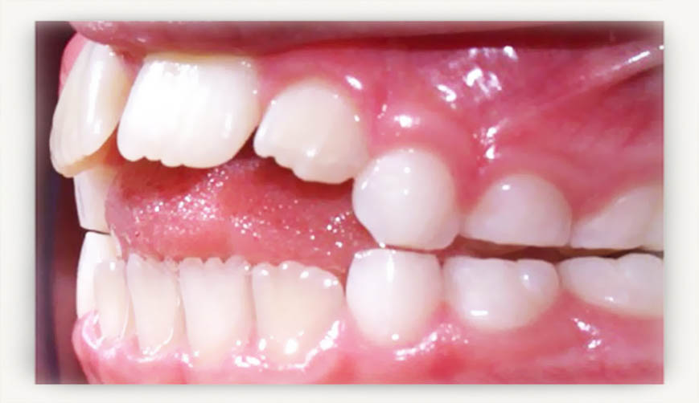](http://www.baby-lifestyle.ru/wp-content/uploads/2018/04/Isporchenyy-prikus-.jpg)Считается, что главная опасность слишком долгой любви крохи к пустышке — это испорченный прикус и разнообразные проблемы с зубами. Наглядно это можно увидеть на фото.

**Как правильно отучить в разном возрасте**

По словам психологов, забирать любимую игрушку до года нельзя, иначе ребенок испытает сильнейший стресс. Усугубят ситуацию прорезывающиеся зубы, из-за которых ни кроха, ни мама не будут спать по ночам. В то же время именно эти специалисты утверждают, что первые признаки готовности к отказу отказа наблюдаются в возрасте 3 – 6 месяцев. Что они из себя представляют?

Речь идет о ситуациях, когда малыш бросает соску, как только засыпает, или не вспоминает о ней, пока не увидит. Конечно же, это не значит, что надо в одночасье лишить пустышки грудного ребенка. Потребность в сосании он будет ощущать, но уже реже. Вследствие этого и давать ему соску нужно будет не так часто. С каждым разом время без нее важно продлевать.

Чтобы это сделать без вреда для собственной нервной системы, важно занимать кроху другими вещами: сказкой, колыбельной, поглаживаниями, пока он не уснет. Днем можно отвлекать играми, прогулками. Считается, что это именно тот период, когда удастся быстро и легко отучить ребенка от пустышки. Если момент упущен, пора запасаться терпением, оно Вам обязательно понадобиться в дальнейшем.

**С 6 месяцев до 2 лет**

В возрасте от полугода до 2 лет ребенку забывать о соске тяжелее. Он многое понимает и воспринимает ее сосание как обязательный ритуал перед отхождением ко сну. Чтобы не навредить, ни в коем случае нельзя забирать любимую игрушку резко. Это может вызвать у малыша сильнейший стресс, что и неудивительно.**[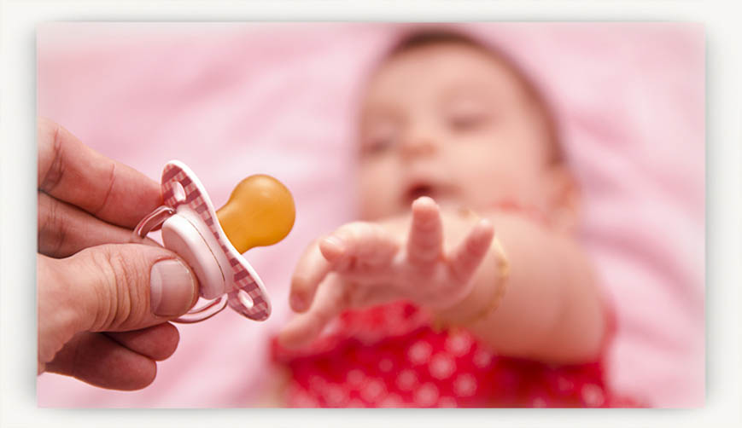](http://www.baby-lifestyle.ru/wp-content/uploads/2018/04/Tyanetsya-k-soske.jpg)**

Сейчас пустышка для него – часть привычного мира. Отбирая ее, Вы рушите этот мир и вызываете серьезные волнения, беспокойства. О том, что вещица может принести вред, кроха не задумывается, тем более что когда-то ее дала ему сама мама.

Залог успеха – в постепенности. Чтобы добиться его, психологи рекомендуют:

Медленно убирать бутылочку, как только кроха научился пить с чашки. Обычно это происходит в возрасте 7 – 8 месяцев. С бутылочкой будет забываться и соска.

Давать любимую игрушку только в случае острой необходимости. Бывают ситуации, когда малыш капризничает и родители, чтобы отвлечь его, суют ему в рот пустышку. Нужно ли говорить о том, что это неправильно, и от этого нужно избавляться.

Обеспечить крохе достаточно игрушек для игр. Дети в 1,5 года могут брать соску от скуки. Если сейчас занять их новыми вещами, которые можно изучить на ощупь, а то и на вкус, пустышка потеряет первостепенное значение.

Также важно, как и прежде, вносить изменения в привычный ритуал, отвлекая от сосания пустышки другими занятиями.

**После 2 лет**

Отзывы мам на форумах свидетельствуют о том, что проще всего отваживать от любимой игрушки по достижении двухлетнего возраста. В это время легко придумать историю, объясняющую пропажу, и малыш в нее поверит. У истории могут быть разные варианты развития событий: подарили волшебнику за исполнение желания, потеряли, украли (прилетел Карлсон и забрал пустышку для только родившегося маленького мальчика). К слову, ни в коем случае нельзя сравнивать кроху с более старшими детьми, называть его мелким за нежелание отказываться от любимой игрушки. Лишние волнения ему ни к чему.

Интересно, что на вопрос о том, как безболезненно отучить от соски, если история не особо помогает, психологи советуют разнообразить досуг ребенка. Подойдут игры, прогулки, потешки-щекотушки. Они увлекут и отвлекут, заменив пустышку ребенку.

**Как отучить засыпать с пустышкой**

Как уже было сказано, чтобы отучить кроху спать с пустышкой, нужно всего лишь заменить обязательный ритуал. В очередной раз, укладывая его в кроватку, переключите внимание на сказку, рассказывать которую нужно сладким, убаюкивающим голоском. Также подойдут колыбельные, поглаживания. Более старшему ребенку есть смысл предложить закрыть глазки и постараться уснуть без пустышки.

Главное выждать первые 20 – 30 минут, сохраняя спокойствие и не срываясь на ребенке. С каждым последующим днем будет легче. Чем младше ребенок, тем безболезненнее все пройдет. Как правило, на все про все уходит 3 – 5 дней. Чтобы малыш меньше расстраивался в этот период важно лишь хорошо его выматывать днем, и тогда лишь коснувшись подушки, он будет засыпать крепким сном.

[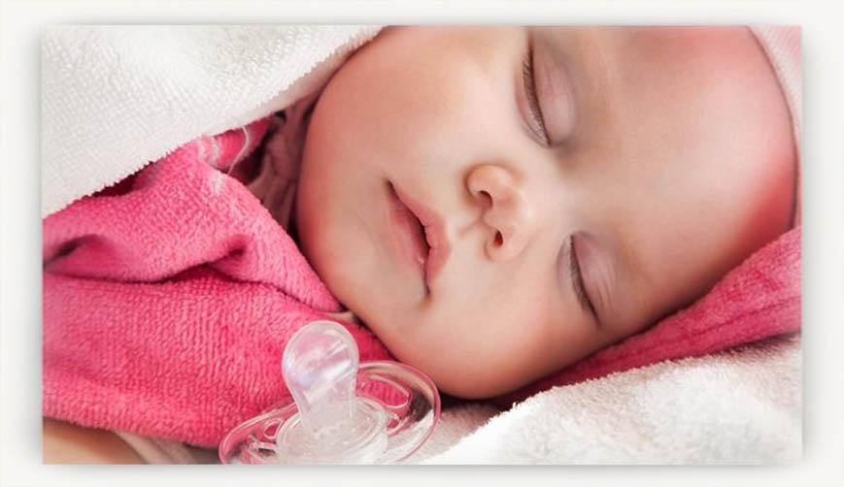](http://www.baby-lifestyle.ru/wp-content/uploads/2018/04/Spit-s-soskoy.jpg) В 3 года можно забрать у ребенка соску в обмен на игрушку, с которой он теперь сможет спать. Она и успокоит, и убаюкает, одним словом, заменит любимый «антидепрессант».

Интересно, что в крайних случаях, если отказаться от соски самостоятельно не получается, есть смысл обратиться к стоматологу. Иногда он подбирает вестибулярную пластинку. Она представляет собой изделие из эластичной пластмассы с силиконовыми накладками для жевательной группы зубов. Ее преимущество – в том, что она вроде и рефлекс удовлетворяет, и на прикусе не отражается.

**Что нельзя делать**

* Мазать пустышку чем-то горьким, чтобы провоцировать у крохи отвращение. Делать это категорически запрещено, так как даже не все взрослые способны перенести горчицу, перец, чеснок и другие пряности, идущие в ход, а что уж говорить о ребенке. Кроме того, это еще и небезопасно. В последние годы количество аллергиков только возрастает, и вышеописанные продукты могут вызвать у них серьезные аллергические реакции вплоть до отека или спазма горла.
* Разрезать пустышку. Вообще насилие над любимой вещью сына или дочки, да еще и у того на глазах, чревато, ведь дети слишком близко все принимают к сердцу. К тому же такие действия могут закончиться плачевно, например, если ребенок откусит кусочек резины. В лучшем случае, она окажется в его желудке (согласитесь, это не самое лучшее для нее место), а в худшем – приклеится к слизистой горла, провоцируя спазм и удушье.
* Кричать на ребенка или сердиться, когда он просит вернуть ему любимый «успокоитель». Делу это не поможет, а только навредит, и малыш будет плакать сильнее. Самый верный способ – отвлекать, завлекать чем-то другим.
* Отучать от соски в период болезней, колик при ОРВИ. Когда дети болеют, они особенно ранимы и для облегчения состояния им просто необходима соска. Дайте ее, а процесс отучения отложите до лучших времен, и все будут довольны.
* В то же время, если однажды было принято решение отказаться от пустышки, идти на попятную также нельзя. Это лишь еще больше усугубит ситуацию.

**Если не получается отучить**

На этот вопрос хорошо ответил в одном из своих сообщений доктор Комаровский. По его словам, есть дети, у которых слишком сильно развит сосательный рефлекс, и они не перестают успокаиваться пустышкой даже по достижении трехлетнего возраста. Ругать и уж тем более стыдить их за это не надо. Придет время, и они сами свою игрушку бросят.

Родителям же важно на этот период запастись терпением, но не только для того, чтобы медленно и уверенно делать все для отучения от пагубной привычки. Крайне важно выдержать осуждение извне. Зачастую под давлением соседей, родственников, которые любят пристыдить малыша и его родителей из-за соски, поспешные решения и принимаются. А ведь всему свое время. В конце концов, в школу с пустышкой еще никто не ходил.

http://www.baby-lifestyle.ru/malysh/kak-otuchit-rebenka-pustyshki.html